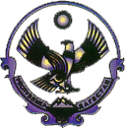
Муниципальное казенное дошкольное образовательное
учреждение «Детский сад №1 с. Сергокала»
Сергокалинского района

368510, с. Сергокала ул. 317 Стрелковой дивизии № 11, тел. 8 (964) 010 76 56

ОКПО 25122566, ОГРН 1020502335160, ИНН/КПП 0527003053/052701001

Физкультурное развлечение
«Мы спортсмены».

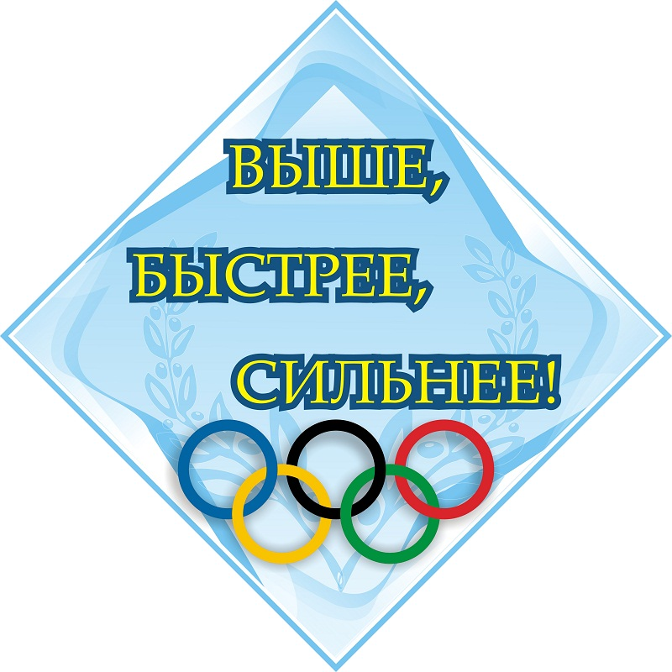
Подготовила инструктор по физической культуре
Дарсамова З.С.

Цель: Повышение интереса и приобщение детей к спору.
Задачи.
1. Оздоровительные:
- формировать опорно – двигательный аппарат и правильную осанку;
- содействовать пропорциональному развитию всех мышечных групп.
2. Образовательные:
- упражнять в умении ходить и бегать с предметом с изменением темпа, направления движения;
- продолжать формировать навык ориентировки в пространстве, используя разные варианты двигательных действий;
- обогащать запас двигательных навыков детей способом изучения спортивных упражнений и элементов спортивных игр;
- расширять представление детей об окружающей действительности через ознакомление с видами спорта;
- развивать координацию движений, быстроту, мелкую моторику рук, пластичность движений.
3. Воспитательные:
- воспитывать морально – волевые качества: выдержку, уверенность в себе, настойчивость в достижении положительного результата, чувство товарищества. Воспитывать любовь к спорту и спортивным играм;
- способствовать развитию навыков выразительной и эмоциональной передачи игровых образов.
Предполагаемые результаты:
- первоначальное представление детей о видах спорта;
- умение согласовывать свои движения в соответствии с правилами и движениями сверстников;
- ощущение чувства радости от процесса занятия физкультурой, от собственных успехов и успехов сверстников.
Методы: наглядный, словестный, практический.
Оборудование: канат; 4 пирамидки; гимнастические палки; малые мячи; 3-4 дуги; матрасы; 3 гимнастические скамейки; 10 обручей.
Место проведения: спортивный зал.
Ход мероприятия.
Вводная часть.
Дети входят в спортивный зал и строятся в шеренгу по одному.
- Здравствуйте, ребята! Сегодня мы с вами отправимся в страну спортсменов, где познакомимся с разными видами спорта. А в путешествие мы отправимся на поезде. Вы, готовы? (Да!).
- Тогда приглашаю занять свои места в поезде.
Дети перестраиваются в колонну по одному и берутся правой рукой за канат (расстояние между детьми 1-2 шага).
1. Ходьба:
а) ходьба в колонне по одному, держась правой рукой за канат;
б) ходьба «змейкой» (объезжаем деревья);
в) ходьба с перекладыванием каната из правой руки в левую над головой.
2. Бег:
а) в колонне по одному, взявшись за канат правой рукой;
б) «змейкой»;
в) по кругу с поворотом «кругом», перекладывая канат из правой руки в левую.
3. Ходьба по кругу, остановиться, положить канат на пол (перед носками ног).
Основная часть.
- Вот и первая остановка. Давайте отгадаем загадку, и узнаем, кто же живет в этом городе.
То вприпрыжку, то вприсядку,
Дети делают … (зарядку).
- Правильно, это зарядка или город тренировок. В этом городе все спортсмены, перед тем как заняться любым видом спорта, тренируются. Давайте и мы с вами выполним разминку, ведь путь у нас не легкий.
1. Разминка со словами (2 раза).
Солнце спит и небо спит (Сложенные ладони к левой (к правой) щеке),
Даже ветер не шумит (Руки в стороны – вниз) 2-3 раза.
Рано утром солнце встало (Руки вверх, потянуться),
Всем лучи свои послало (Качаем поднятыми вверх руками).
Вдруг повеял ветерок, небо тучей заволок (Закрыть лицо руками)
И деревья раскачал (Наклоны туловища влево – вправо),
Дождь по крышам застучал (Прыжки на месте, руки на поясе).
Барабанит дождь по крышам (Хлопки в ладоши),
Солнце клонится все ниже (Наклоны вниз) – 2-3 раза.
Вот и спряталось за тучи (Присесть, обнять колени руками),
Ни один не виден лучик (Встать, руки за спину).
- Вот мы и размялись, а теперь едем дальше.
Дети занимают места в поезде (берутся правой рукой за канат). Ходьба в колонне по одному.
2. Остановка «Город хоккеистов».
- Вот и следующая остановка, давайте узнаем, кто живет в этом городе.
Шайбу здесь во всю гоняют
И в ворота все бросают.
Здесь на поле лед везде,
Рады мы такой игре (хоккей).
- Правильно, это город хоккеистов (ведущий показывает карточку с изображением спортивной игры «хоккей»). А как называется спортсмен, который играет в хоккей? (Ответы детей).
- Правильно, а что ему нужно для игры? (клюшка, шайба, коньки, ворота и лед).
- Да, ребята, хоккей – это спортивная игра с клюшкой и шайбой, которая проводится на ледяной площадке. В этой игре хоккеисты забивают шайбу в ворота. Давайте и мы с вами клюшки возьмем и в хоккей играть начнем.
Дети берут клюшки (гимнастические палки) и катят мяч (шайбу) по прямой, затем «змейкой» и бросают мяч в ворота (дуги разной высоты).
- Поиграли в хоккеистов? Ну что, едем дальше?
Дети занимают места в поезде. Ходьба обычная.
3.Остановка «Плавание».
- Давайте снова отгадаем загадку, и узнаем, в какой спортивный город мы приехали.
Красавцы в бассейне перед нами
Все вниз головой и вверх ногами (пловцы).
- Правильно, это пловцы, а вид спорта называется плавание (показывается карточка с изображением пловцов). Здесь спортсмены вплавь преодолевают большие расстояния на время. А кто из вас умеет плавать? (Ответы детей).
- Давайте сейчас и мы попробуем стать пловцами.
Дети ложатся на коврики на живот (затем на спину) и имитируют движения пловца.
После выполняют лазание по гимнастической скамейке на животе, подтягиваясь руками.
- Здорово у вас получается. Но нам пора ехать дальше.
Дети занимают места в поезде. Ходьба обычная.
4.Остановка «Бег».
- Ребята, хотите узнать, в какой теперь мы город приехали?
Ноги и мышцы все время в движении –
Это не просто идет человек.
Такое вот быстрое передвижение
Мы называем коротко … (бег).
- Правильно, это бег (показывается карточка с изображением бегунов). Бег – это тоже вид спорта, где спортсмены пробегают большие расстояния (дистанции) на время или на скорость, кто быстрее. Давайте и мы с вами станем бегунами и пробежим сначала короткую, а затем длинную дистанцию.
Дети выполняют бег на короткие и на длинные дистанции (по двое, по трое). После бега упражнения на дыхание.
- Вот и бегунами мы с вами побыли, а теперь едем в следующий город.
Дети занимают места в поезде. Ходьба обычная.
5.Остановка: город «Футболистов».
- Вот остановка у следующего спортивного города. Давайте узнаем, что это за город.
Мяч по травке шустро скачет - от ворот и до ворот.
Бьют ногами, он не плачет.
Залетел в ворота – гол.
Это же игра … (футбол).
- Правильно, это спортивная игра «футбол» (показывается карточка с изображение спортивной игры «Футбол»). В этой игре футболисты гоняют мяч ногами и забивают его в ворота. Давайте и мы попробуем стать футболистами.
Дети берут по одному малому мячу, кладут его на пол и ногой пытаются попасть в «ворота» (дуги розной высоты).
- Вот мы и познакомились с некоторыми видами спорта, побывав на спортивных станциях. Но вы, ребята, знаете, что все спортсмены очень любят соревноваться. Давайте и мы с вами проведем небольшое соревнование, представим, что мы спортсмены.
6. Игра – соревнование «Кто быстрее из обруча в обруч» (2- раза).
Задачи: Упражнять в прыжках в длину с места. Развивать скоростные качества, ловкость, умение действовать по сигналу.
Описание: Дети делятся на две подгруппы (команды). Напротив каждой команды разложено по пять обручей. По сигналу первые участники подбегают к обручам, выполняют прыжки из обруча в обруч, назад возвращаются бегом, передав эстафету следующему.
- Вот и закончилось наше путешествие по стране спортсменов. И нам пора возвращаться обратно.
Дети занимают места в поезде. Ходьба обычная.
- Вот мы и вернулись из страны спортсменов. Давайте вспомним, о каких видах спорта мы узнали! (Ответы детей).
- Какой вид спорта вам понравился больше всего? (Ответы детей).
- Другой раз мы еще побываем в стране спортсменов, и я познакомлю с другими видами спорта. А вы, ребята, занимайтесь спортом, делайте по утрам зарядку и возможно кто – нибудь из вас станет знаменитым спортсменом.
Уход детей из зала.

